NORD CHILI
A L’ASSAUT DES MONTS ET DES DESERTS
Le 30 après-midi nous a donc vu passer au Chili et parcourir ces époustouflants paysages des hauts plateaux entre 4500 et 4822 m. Sublimes Salars dont celui de Tara, qui voit passer notre Essentis qui ne recule devant rien ! Merci encore au 4X4 Hilux Toyota et à notre confortable cellule Clémenson ! Pub gratuite, direz-vous, mais nous le pensons tellement !!!
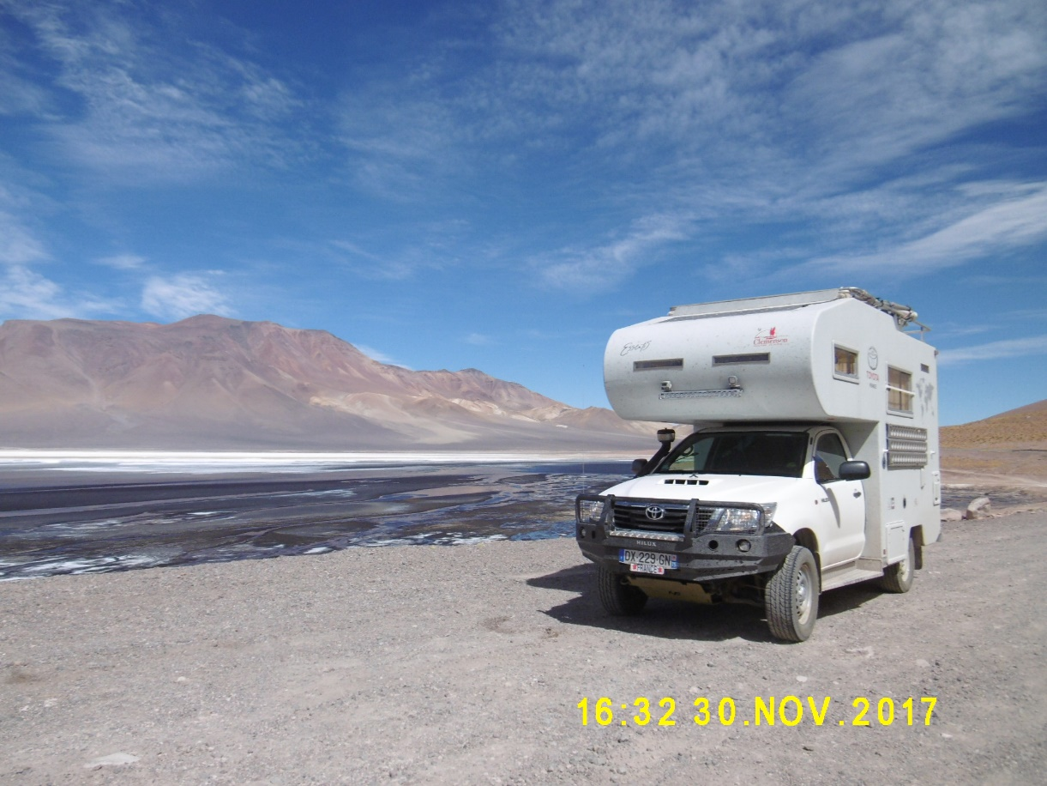

Et San Pedro d’Atacama nous voit arriver…ivre...de fatigue ! L’ivresse de l’altitude, probablement !Et Morphée nous invite très vite en ses bras !
Et le vendredi, le vendredi 1er décembre, nous trouve frais et dispos pour, après un repos bien mérité, fêter dignement l’anniversaire de Joé au restaurant « le Ckunna » !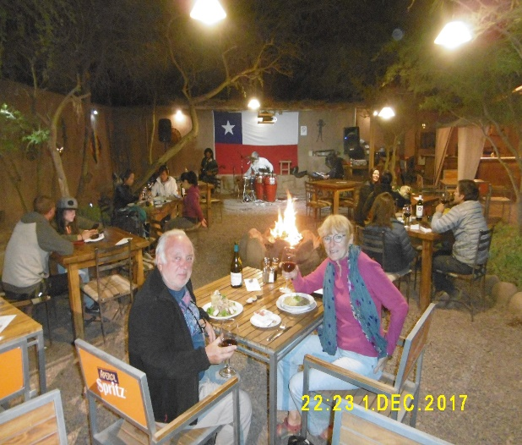 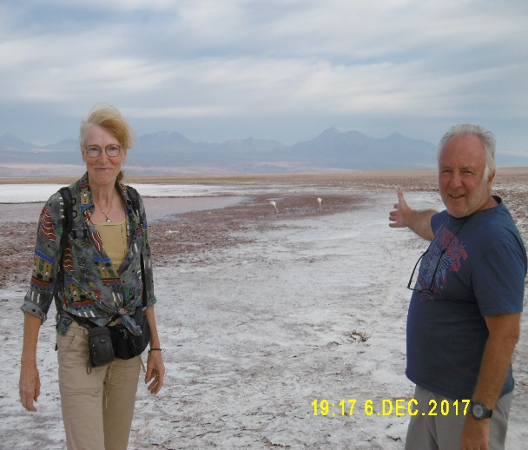
Mais le samedi se profile, et San Pedro n’étant plus le calme San Pedro que nous avons connu en 2009, car devenu hyper touristique, nous décidons de partir quelques jours pour voir la mer. Et c’est à Tocopillo que nous rencontrons l’océan Pacifique.

Et se sera en compagnie de deux français de Nantes, père et fille, Philippe et Marion, que nous passerons une sympathique soirée barbecue sur la plage de Caleta de Urco. Entre mer et montagne, le coucher de soleil est un spectacle grandiose
Encore un peu frisquet pour se baigner !!!!! Mais le pisco et le travers de porc…super !!!!
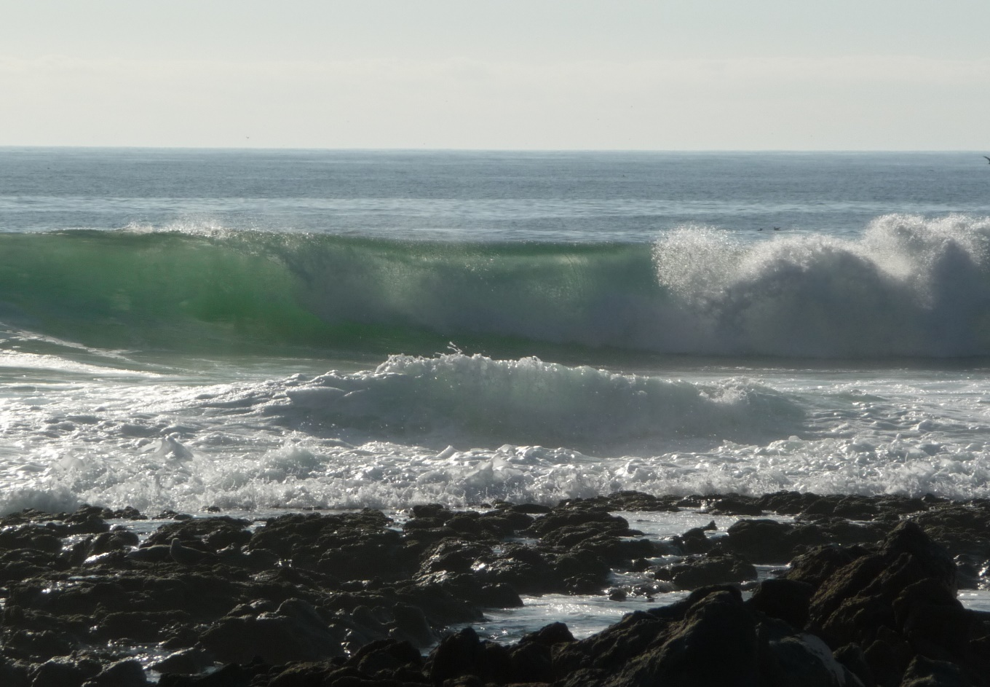
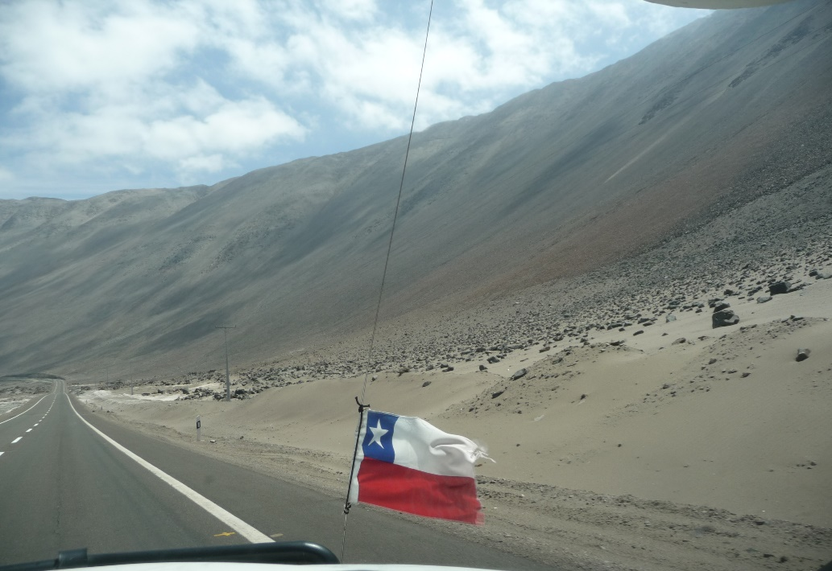
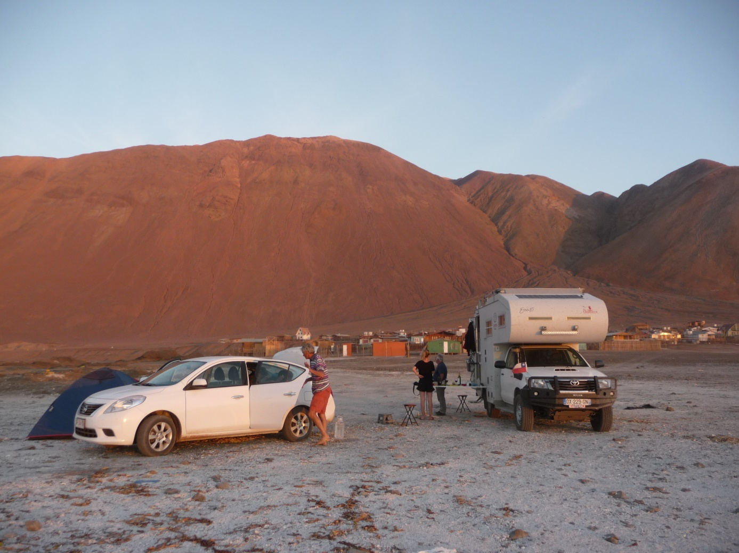

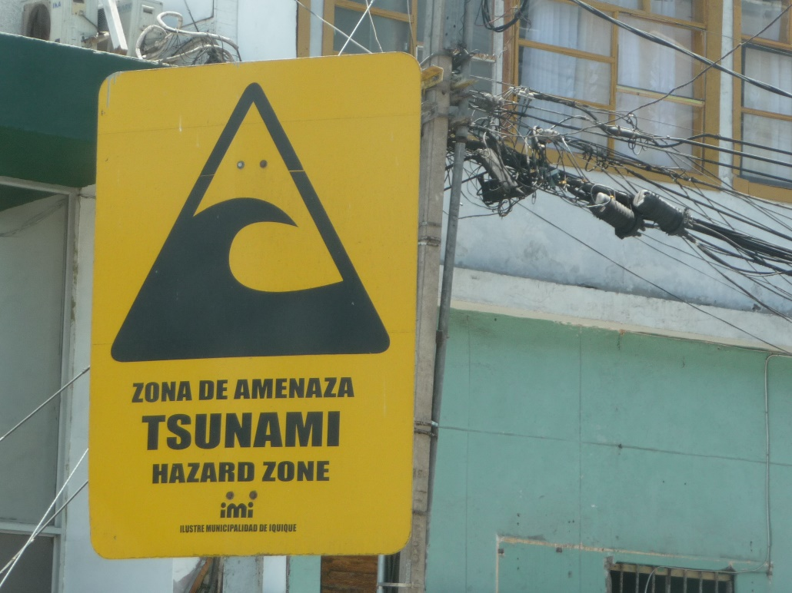
Attention en se garant !!!!!!!!!!!!
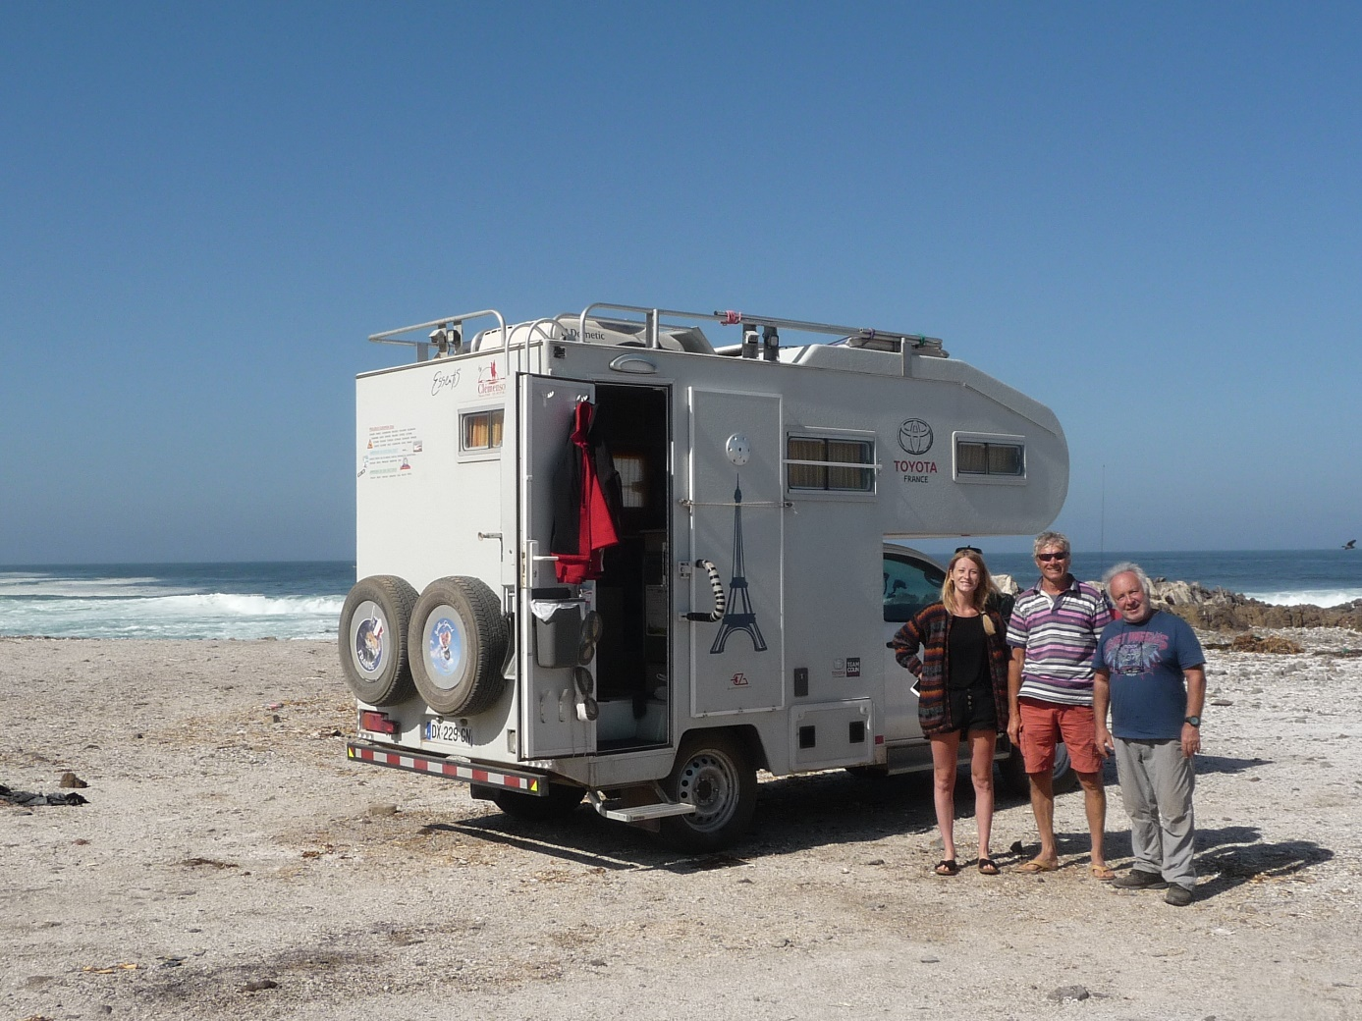
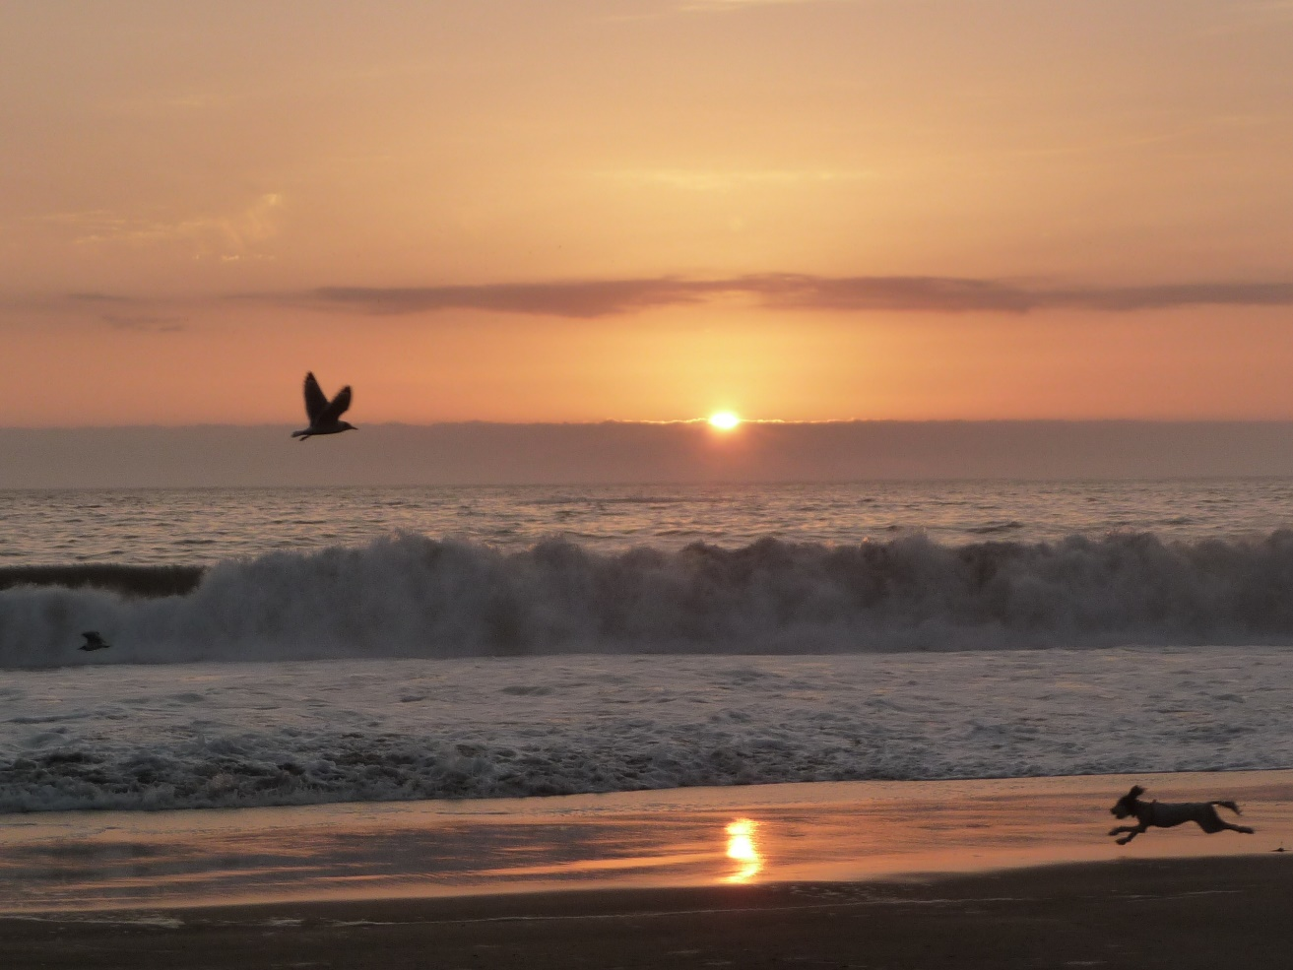
Puis nous reprenons en direction de Iquique, et sa montagne-dune de 200 m de haut. Là, les carabinieros garderont notre véhicule sur la place principale pendant notre visite de la ville qui fit fortune à l’époque du salpêtre. D’où les délires de l’époque : le Casino espagnol ou délire andalou ?
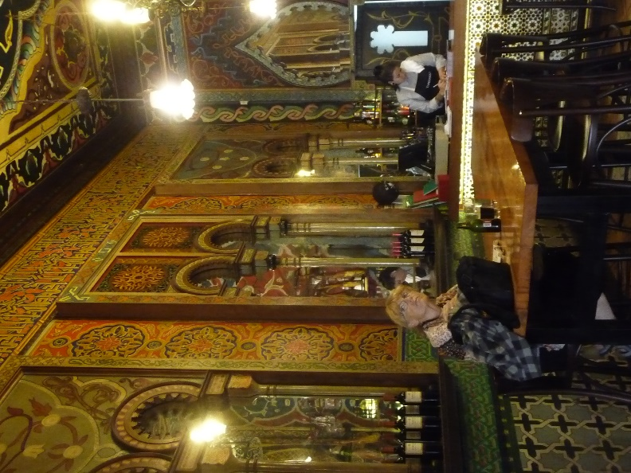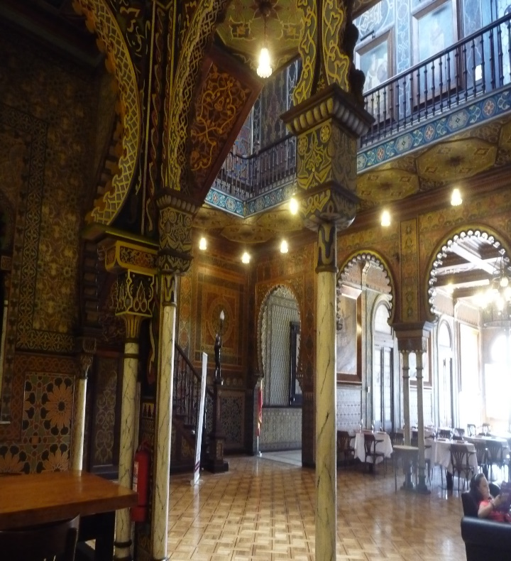
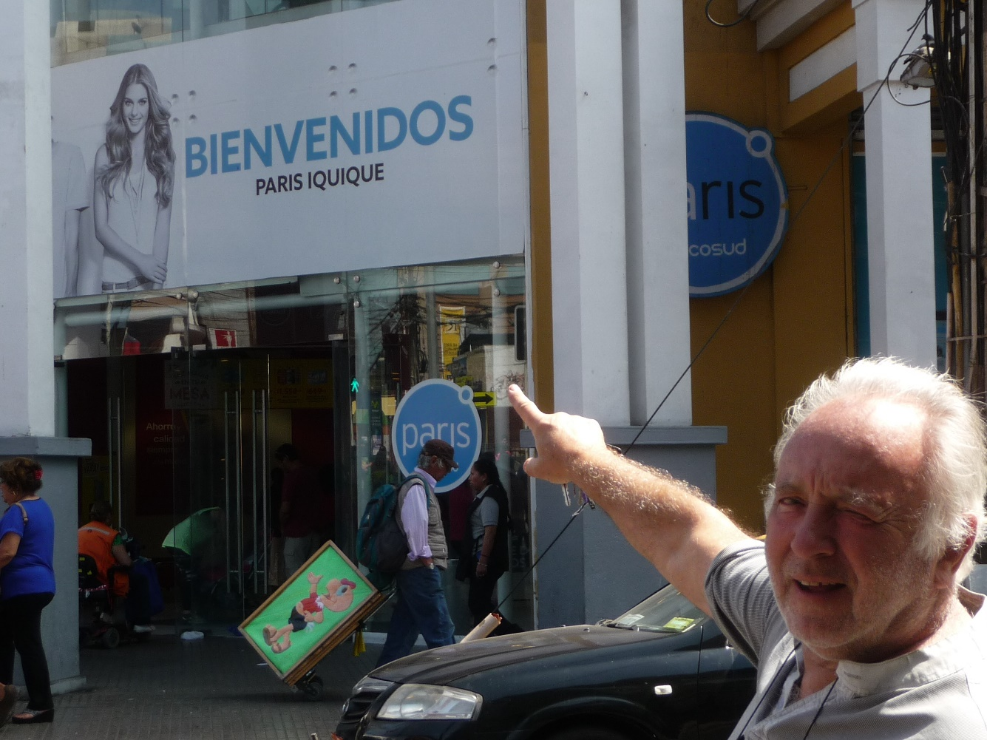
Pour nous faire plaisir, ils ont créé un magasin « PARIS IQUIQUE » !

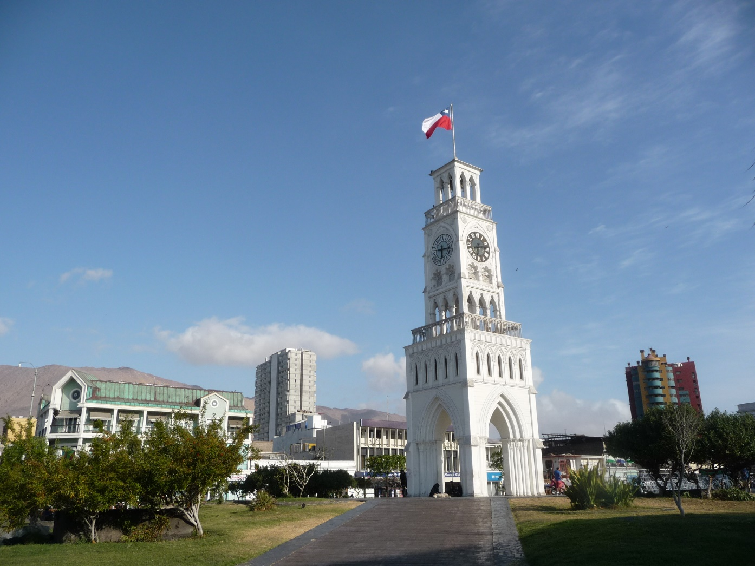
Le centre-ville historique, la Tour de l’horloge et ses maisons en bois.
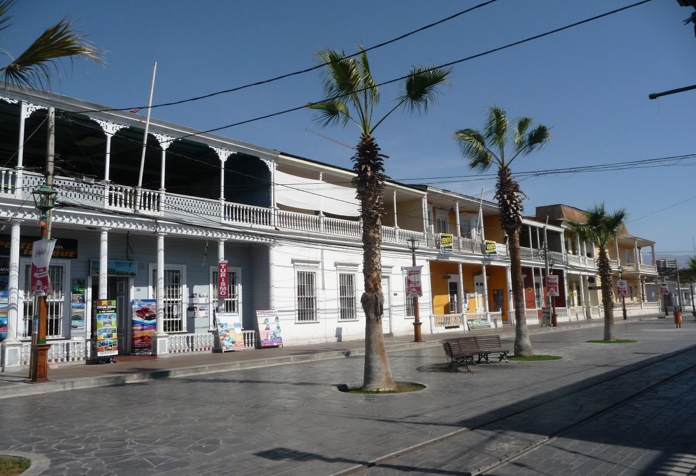

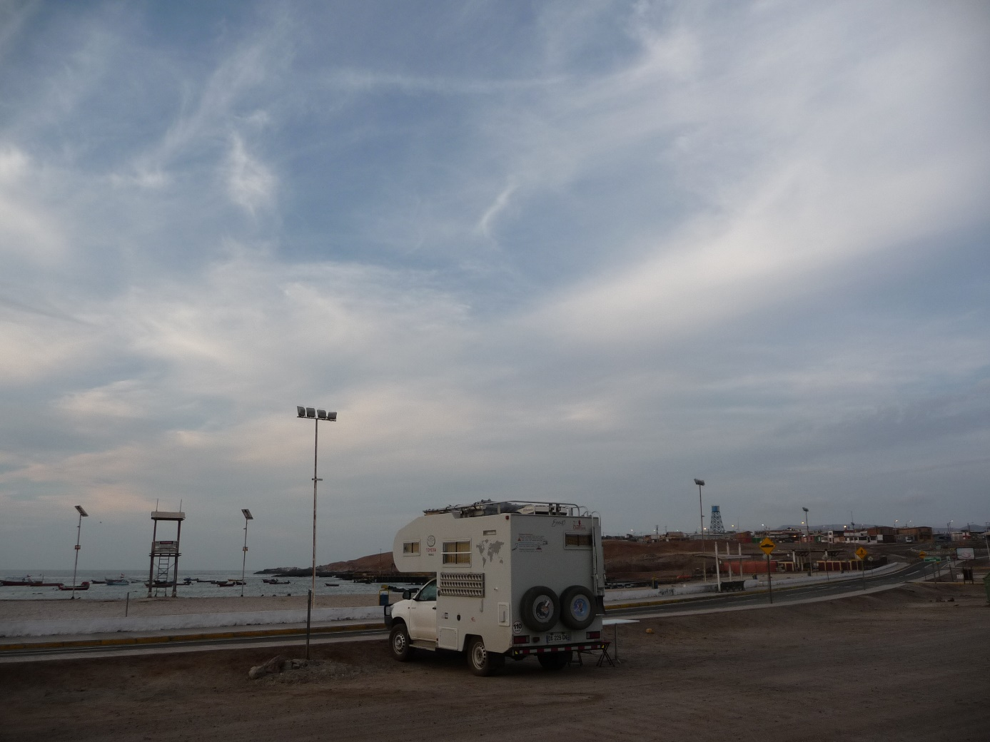

Puis ce sera une nuit, seul sur le front de mer de Caleta Chanavallyta, où cette fois, les carabineiros viennent nous offrir, outre la sécurité, la possibilité d’utiliser leurs baños ! Incroyable !

Puis ce sera la longue montée de la route menant au haut-plateau surplombant la ville.

Plus loin, à 47 km, passionnante visite de la célèbre ville désormais fantôme, Humberstone,
(1862-1960) du nom de l’ingénieur anglais, « père » du salpêtre, et fondateur de cette ville où vécurent jusqu’à 4000 habitants. Le climat extrêmement sec a conservé les bâtiments, et l’UNESCO a fait le reste ! Etonnant de déambuler en ces lieus de labeur, mais aussi de voir le théâtre de 1936, aux parquets et aux sièges en bois cirés, et une grande piscine aux parois de tôles.

Puis la route nous ramenant à San Pedro par les salars arides nous fait apercevoir de nombreux sites de géoglyphes, comme ceux de Pintados.

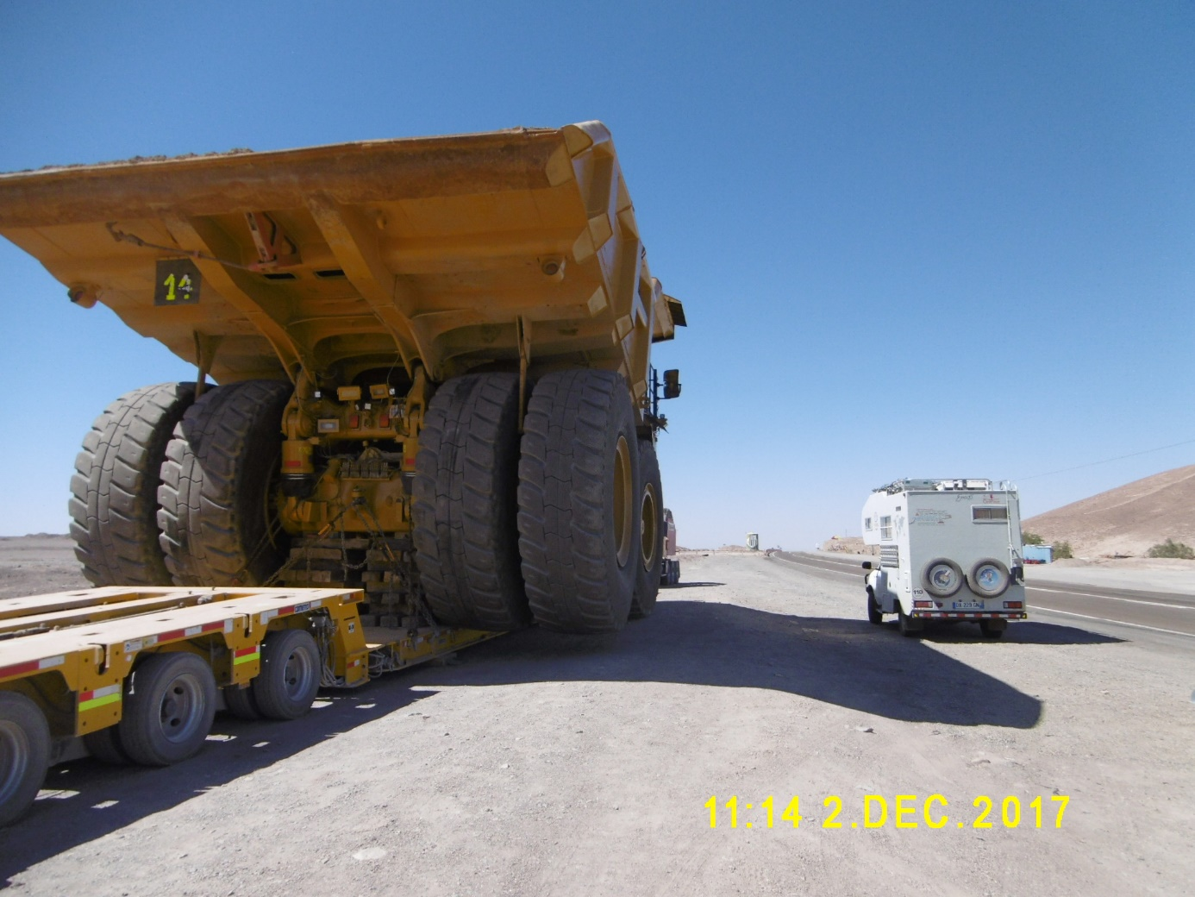
C’est costaud un Hilux Toyota, mais là, profil bas, c’est David et Goliath ! Un instant de modestie … mais il a tout de même des Michelin, ……comme moi !!!! Seul point commun !

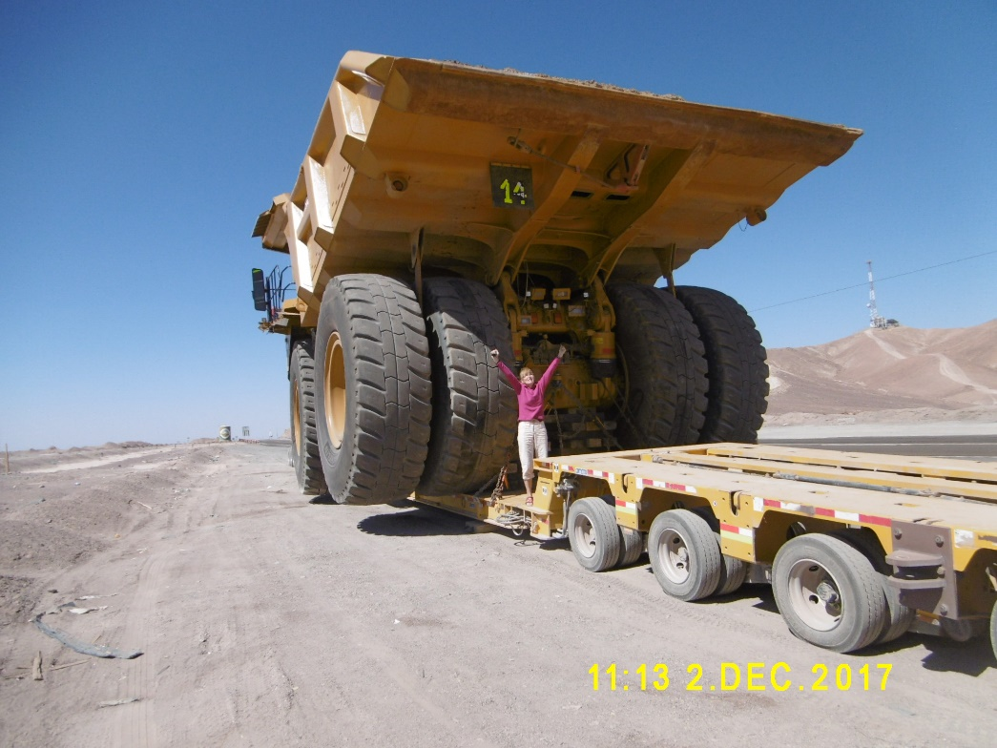
Un truc de rêve pour faire ses courses !!!!

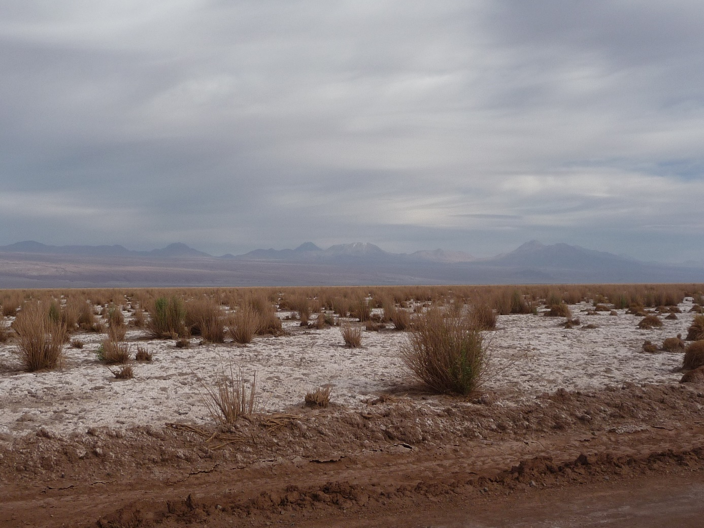
Le Salar de Atacama

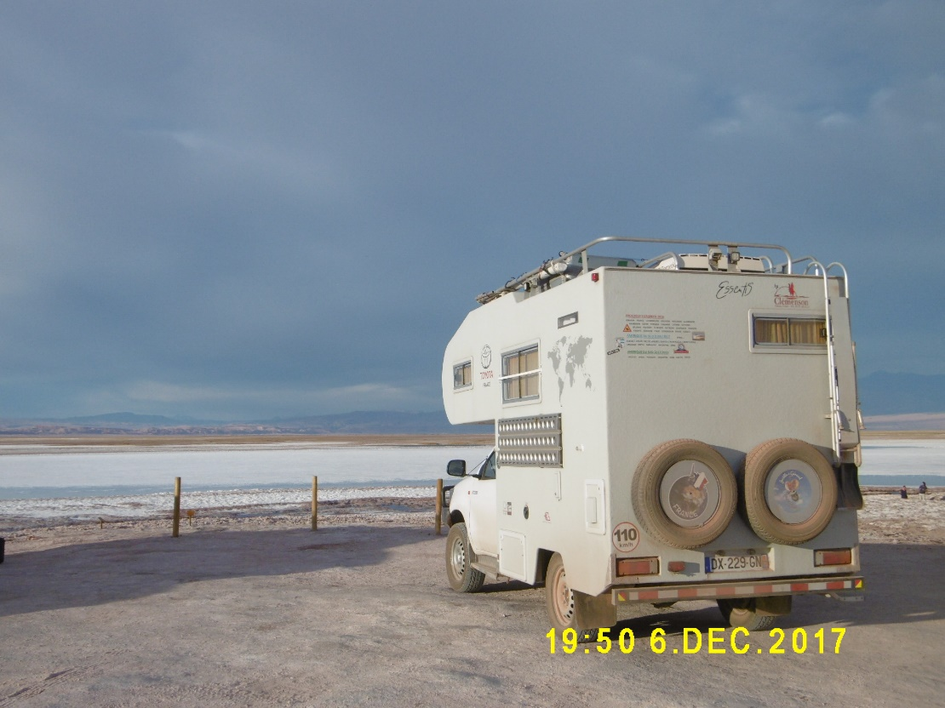

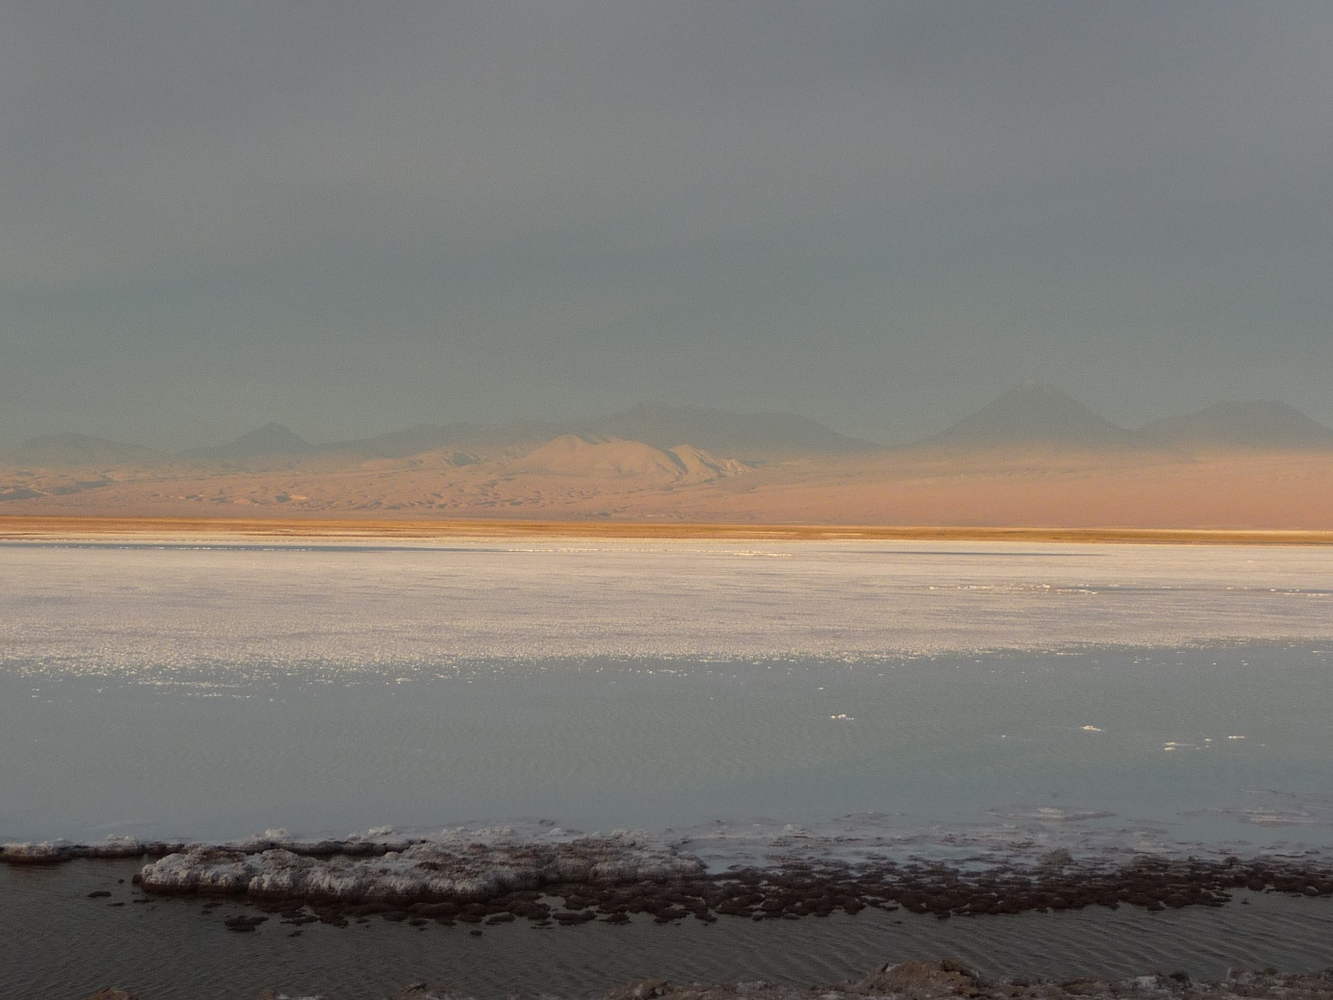

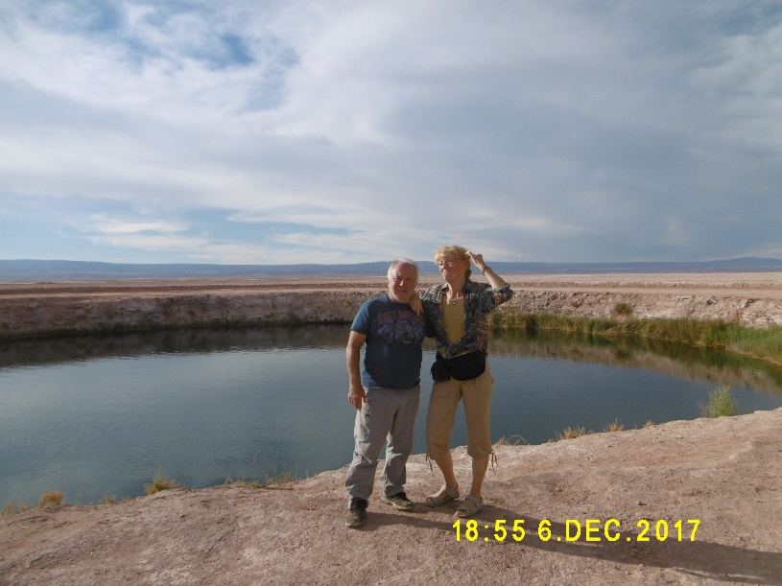
Des trous d’eau douce en plein Salar ???????????????????????????

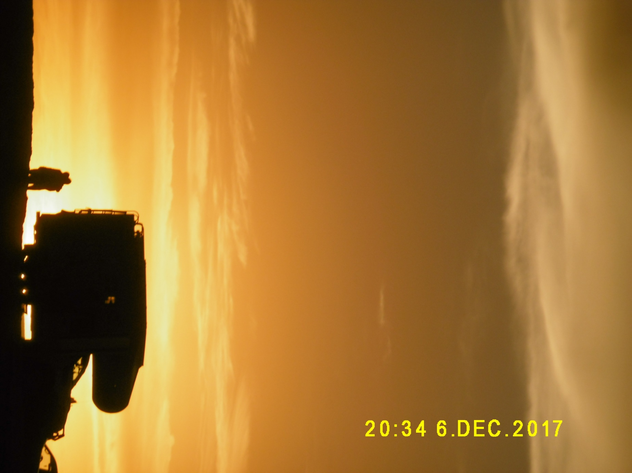

Bonne nuit !......................................... A bientôt en Bolivie !
Joé et Gérard

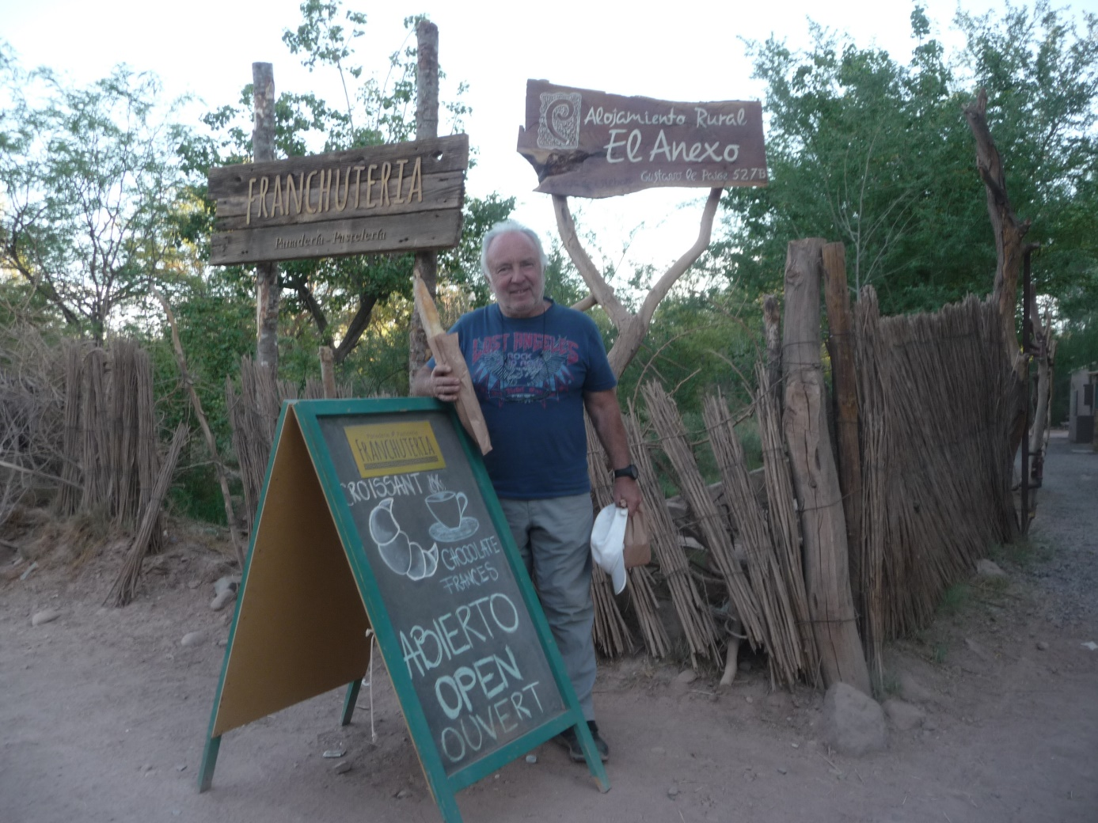
Il y a même un boulanger français à San Pedro !

